Escola e Faculdade de Tecnologia SENAI “Anchieta”
CURSO | Pós-graduação em Sistemas Embarcados
PROFESSOR | FERNANDO SOUZA DE FARIA
DISCIPLINA | Dispositivos Lógicos Programáveis
ALUNO |  |  |  | Nº:
ASSUNTO | Atividade FPGA | Nota: | Visto do Aluno:
Orientações: Leia atentamente todas as questões.
A interpretação das questões faz parte da avaliação.
Montar o circuito abaixo conforme o esquema elétrico abaixo.

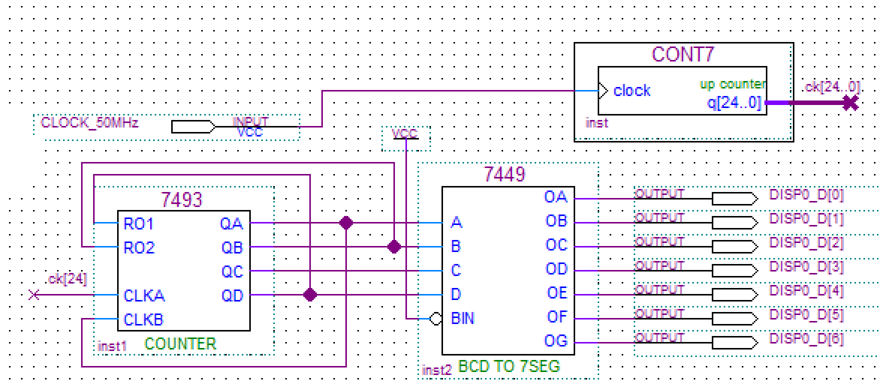

Logo após montar um circuito com um contador de 0 a 99 com set e reset.

